9/20/2019

Maikel Eerens

Car rental

Functioneel ontwerp

Contents

App context 2

Requirements 3

Use cases 4

Use case diagram 9

Conceptueel model 10

Wireframes 11

# App context

Een bedrijf actief in de autoverhuur wil graag een webapplicatie om hun voertuigen, boekingen en klanten bij te kunnen houden. Het verhuurbedrijf verhuurd verschillende soorten voertuigen. Bijvoorbeeld personenauto’s, motoren, busjes, etc. Er moet ook worden bijgehouden hoeveel kilometers een voertuig heeft gereden en wat een voertuig kost per kilometer. Het bedrijf wil ook graag notificaties sturen naar huurder over hoelang de huur nog duurt, hoeveel ze extra moeten betalen met meer gereden kilometers en wanneer ze te laat zijn met het terugbrengen van het voertuig.

# Requirements

|  |  |
| --- | --- |
| Must have | Gebruikers inloggen |
|  | Gebruikers aanmaken/wijzigen/verwijderen |
|  | Voertuigen toevoegen/wijzigen/verwijderen |
|  | Boekingen toevoegen/wijzigen/verwijderen |
| Should have | Notificaties over verhuurde voertuigen |
| Could have | Afbeeldingen toevoegen aan voertuigen |

# Use cases

|  |  |
| --- | --- |
| **Naam** | UC1: Inloggen gebruiker |
| **Samenvatting** | De actor logt in het systeem |
| **Actor** | Gebruiker (medewerker) |
| **Aanname** | De actor heeft een bestaand account |
| **Beschrijving** | 1. Actor gaat naar de inlogpagina 2. Systeem toont inlogpagina 3. Actor vult zijn email en wachtwoord in 4. Actor klikt op ‘Aanmelden’ 5. Systeem controleert email + wachtwoord combinatie[1] 6. Systeem geeft homepagina |
| **Uitzonderingen** | [1]Bij een foutieve email + wachtwoord combinatie krijgt de actor een foutmelding en kan de actor niet inloggen |
| **Resultaat** | De gebruiker is ingelogd |

|  |  |
| --- | --- |
| **Naam** | UC2: uitloggen gebruiker |
| **Samenvatting** | De actor logt uit het systeem |
| **Actor** | Gebruiker (medewerker) |
| **Aanname** | De actor is ingelogd |
| **Beschrijving** | 1. Actor klikt op ‘uitloggen’ 2. Systeem logt de actor uit 3. Systeem geeft de inlogpagina |
| **Uitzonderingen** | n.v.t. |
| **Resultaat** | De gebruiker is uitgelogd |

|  |  |
| --- | --- |
| **Naam** | UC3: Gebruiker aanmaken |
| **Samenvatting** | De actor maakt een gebruiker aan |
| **Actor** | Gebruiker (medewerker) |
| **Aanname** | De actor is ingelogd |
| **Beschrijving** | 1. Actor gaat naar de gebruikerspagina 2. Systeem geeft de gebruikerspagina 3. Actor klikt op ‘Nieuwe gebruiker aanmaken’ 4. Systeem geeft de gebruiker aanmaak pagina 5. Actor vult de gegevens in van de nieuwe gebruiker 6. Actor klikt op ‘gebruiker toevoegen’ 7. Systeem controleert of de gebruiker al bestaan[1] 8. Systeem geeft de gebruikerspagina terug en een melding |
| **Uitzonderingen** | [1]Gebruiker is al bekend/geregistreerd in het systeem. Ga verder naar UC4/UC5 |
| **Resultaat** | De nieuwe gebruiker is aangemaakt en kan inloggen in het systeem |

|  |  |
| --- | --- |
| **Naam** | UC4: Gebruiker wijzigen |
| **Samenvatting** | De actor wijzigt de gegevens van een gebruiker |
| **Actor** | Gebruiker (medewerker) |
| **Aanname** | De actor is ingelogd.  De gebruiker die gewijzigd wordt heeft een bestaand account. |
| **Beschrijving** | 1. Actor gaat naar de gebruikerspagina 2. Systeem geeft de gebruikerspagina 3. Actor klikt bij de gebruiker die gewijzigd moet worden op ‘Wijzigen’ 4. Systeem geeft de gebruiker wijzigen pagina 5. Actor vult de gegevens in van de gebruiker 6. Actor klikt op ‘Opslaan’ om de wijzigingen op te slaan 7. Systeem valideert de ingevulde gegevens en legt de ze vast |
| **Uitzonderingen** | n.v.t |
| **Resultaat** | De gegevens van de gebruiker zijn aangepast |

|  |  |
| --- | --- |
| **Naam** | UC5: Gebruiker verwijderen |
| **Samenvatting** | De actor verwijderd een gebruiker uit het systeem |
| **Actor** | Gebruiker (medewerker) |
| **Aanname** | De actor is ingelogd.  De gebruiker die verwijderd wordt heeft een bestaand account. |
| **Beschrijving** | 1. Actor gaat naar de gebruikerspagina 2. Systeem geeft de gebruikerspagina 3. Actor klikt bij de gebruiker die verwijderd moet worden op ‘Verwijderen’ 4. Actor klikt op ‘Ja’ om te bevestigen 5. Systeem verwijderd de gebruiker |
| **Uitzonderingen** | n.v.t |
| **Resultaat** | De gegevens van de gebruiker zijn aangepast |

|  |  |
| --- | --- |
| **Naam** | UC6: Voertuig toevoegen |
| **Samenvatting** | De actor voegt een nieuw voertuig toe |
| **Actor** | Gebruiker (medewerker) |
| **Aanname** | De actor is ingelogd. |
| **Beschrijving** | 1. Actor gaat naar de voertuigpagina 2. Systeem geeft de voertuigpagina 3. Actor klikt op ‘nieuw voertuig toevoegen’ 4. Systeem geeft de voertuig aanmaak pagina 5. Actor vult de voertuiggegevens in 6. Actor klikt op ‘Toevoegen’ om het nieuwe voertuig toe te voegen 7. Systeem controleert of het voertuig al bestaat en legt de gegevens vast[1] 8. Systeem geeft de voertuigpagina |
| **Uitzonderingen** | [1]Voertuig is al bekend/gereigistreerd in het systeem. Ga naar UC7/UC8 |
| **Resultaat** | Het voertuig is toegevoegd in het systeem |

|  |  |
| --- | --- |
| **Naam** | UC7: Voertuig wijzigen |
| **Samenvatting** | De actor wijzigt een voertuig |
| **Actor** | Gebruiker (medewerker) |
| **Aanname** | De actor is ingelogd.  Het voertuig dat gewijzigd wordt bestaat in het systeem |
| **Beschrijving** | 1. Actor gaat naar de voertuigpagina 2. Systeem geeft de voertuigpagina 3. Actor klikt op ‘Voertuig wijzigen’ 4. Systeem toont de voertuig wijzigen pagina 5. Actor vult de nieuwe voertuiggegevens in 6. Actor klikt op ‘opslaan’ om de wijzigingen op te slaan 7. Systeem valideert de gegevens en legt ze vast |
| **Uitzonderingen** | n.v.t. |
| **Resultaat** | Het voertuig is aangepast in het systeem |

|  |  |
| --- | --- |
| **Naam** | UC8: Voertuig verwijderen |
| **Samenvatting** | De actor verwijderd een voertuig |
| **Actor** | Gebruiker (medewerker) |
| **Aanname** | De actor is ingelogd.  Het voertuig dat gewijzigd wordt bestaat in het systeem |
| **Beschrijving** | 1. Actor gaat naar de voertuigpagina 2. Systeem geeft de voertuigpagina 3. Actor klikt bij het voertuig dat verwijderd moet worden op ‘Verwijderen’ 4. Actor klikt op ‘Ja’ om te bevestigen 5. Systeem verwijderd het voertuig |
| **Uitzonderingen** | n.v.t. |
| **Resultaat** | Het voertuig is verwijderd uit het systeem |

|  |  |
| --- | --- |
| **Naam** | UC9: Afbeelding toevoegen aan een voertuig |
| **Samenvatting** | De actor voegt een afbeelding toe aan een voertuig |
| **Actor** | Gebruiker (medewerker) |
| **Aanname** | De actor is ingelogd.  Het geselecteerde voertuig bestaat in het systeem |
| **Beschrijving** | 1. Actor gaat naar de voertuigpagina 2. Systeem geeft de voertuigpagina 3. Actor klikt op ‘Wijzigen’ bij het voertuig dat gewijzigd wordt 4. Systeem toont de voertuig wijzigen pagina 5. Actor klikt op ‘Afbeelding toevoegen’ 6. Systeem geeft een pop-up waarin de actor een afbeelding kan selecteren 7. Actor selecteert een afbeelding 8. Actor klikt op ‘toevoegen’ 9. Systeem voegt de afbeelding toe aan het voertuig 10. Actor klikt op ‘Opslaan’ om de wijzigingen op te slaan 11. Systeem legt de gegevens vast |
| **Uitzonderingen** | n.v.t. |
| **Resultaat** | Er is een afbeelding toegevoegd aan een voertuig |

# Use case diagram

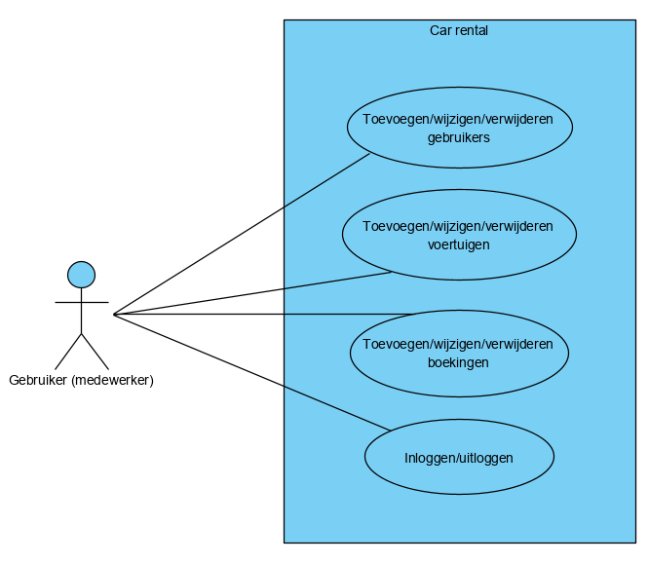

# Conceptueel model

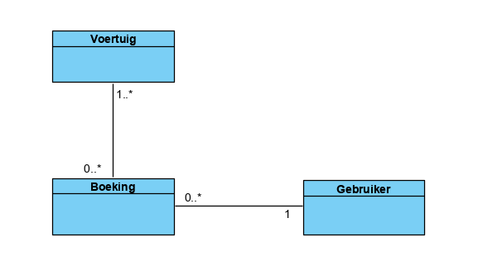

# Wireframes

Dit is hoe de voertuigen pagina eruit komt te zien. Deze overzicht layout geldt ook voor de boeking en gebruikers pagina

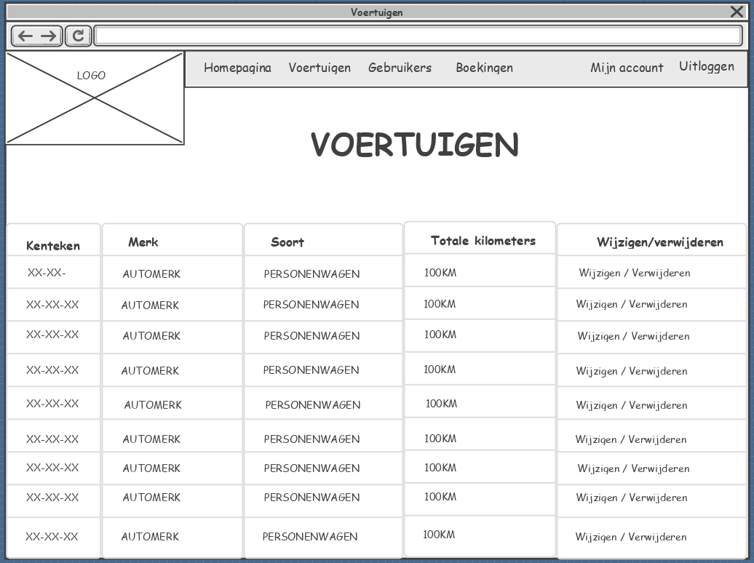

Op deze wireframe is de edit pagina voor de voertuigen te zien. De is vrijwel gelijk aan de toevoegen pagina. Ook is het gelijk aan die van de boekingen en gebruikers

